**МІНІСТЕРСТВО ОСВІТИ І НАУКИ УКРАЇНИ**

**Почаївська загальноосвітня школа І-ІІІ ступенів**

**Всеукраїнський конкурс учнівської творчості**

**під гаслом «Об’ єднаймося ж, брати мої!»,**

**присвячений Шевченківським дням**

**Номінація «Історія і державотворення»**

**«Весна в душі поета**

**Василя Лящука»**

Роботу підготувала:

учениця 11 класу

Почаївської загальноосвітньої

школа І-ІІІ ступенів

Левчук Інна Валеріївна

м. Почаїв,вул. Ясна, 50

тел. 0962053485

Кременецького району

Тернопільської області

Керівники: Романюк Тетяна Іванівна,

вчитель історії та правознавства

**Почаїв 2015**

Зміст роботи

Вступ______________________________________________________3

Розділ І. Старопочаївський Гомер :_____________________________5

* 1. Дитинство і юність;
  2. Найкращі роки – це студентські роки;
  3. Тернистий шлях у доросле життя;
  4. Чарівлива поезія Старовочаївського Гомера.

Розділ ІІ. « В житті неначе в брайлівськім письмі»…______________12

2.1. Незвична поезія поета;

2.2. Вільям Шекспір «Сонети»;

2.3 «Йду, неначе по лезі, я по Країні Поезія…»

Висновок__________________________________________________16

Список використаної літератури______________________________17

Додатки

Заплющіть очі і спробуйте побути незрячим бодай десять хвилин у власному помешканні, у якому вам відоме розташування меблів і що де лежить. Спробуйте щось розшукати,пройтися, аби ні на кого й ні на що не наштовхнутися. Важко? А спробуйте незрячим вийти на вулицю,опинитися у невідомому просторі чи чужому приміщенні. Як воно? Легко?

Отож бо... А як же живуть люди незрячі? Яким щодень, щоніч,що світло чи без нього - однаково? Все одно - темрява. Інвалідність по зору - особливо тяжка вада. Адже у тому невеличкому обширі,власному помешканні, кожна людина прагне затишку, гармонії, краси…Як її створити,коли не бачиш? Як давати собі раду? Як жити? Багато хто у тій ситуації був би у повному розпачі… Але чимало незрячих не обмежуються лише чотирма стінами… самотністю, а в темряві намагаються жити повноцінним, багатогранним життям, спілкуватися з людьми, цікавитися політикою, культурою, мистецтвом… мало того, ще й самі намагаються творити безцінні шедеври

**Актуальність теми**. Відродження України неможливе без пробудження національної свідомості українського народу, насамперед дітей та молоді. Особливе занепокоєння викликає відсутність у дітей усвідомлення себе частиною народу,співвіднесеність своєї діяльності з інтересами нації. Виховання національно свідомих громадян - основне завдання, яке стоїть перед сучасною освітою. Дитина повинна виховуватися в дусі національних традицій, на прикладах життя і творчості видатних співвітчизників. Це потрібно для розкриття природних схильностей і розвитку здібностей юного покоління. Тому необхідно залучати учнів до збору саме такого матеріалу,який зможе виховувати дітей у дусі патріотизму, любові до рідної землі, поваги до людей, які творять історію українського народу. На прикладі життя і творчості видатних земляків діти зможуть вчитися формувати свій характер, долати різного роду комплекси, учитися переборювати життєві труднощі..

**Мета**. Вивчення історії України, історії свого краю, виховання патріота, громадянина,самовиховання на прикладі життєдіяльності видатних особистостей рідного краю.

**Розділ І**. **Старопочаївський Гомер**

«Найстрашніше – втратити не зір, а віру», – вважає старопочаївський – поет Василь Лящук, який повністю осліп ще понад двадцять років тому. У супереч непроглядній темряві, він продовжує випромінювати світло і мережити вірші. Поезія для нього – це повітря, яким він дихає, і вода, що тамує спрагу. З-під його пера вийшли у світ понад тисячу віршів, що помістилися у восьми поетичних збірках.

Василь Кіндратович Лящук народився 1 березня 1948 р., родом із Старого Почаєва, що на Кременеччині, проте більшу частину життя шістдесятисемирічний поет мешкає у Рівному.

У Старому Почаєві, у його рідному домі, досі зберігаються чудові картини, написані пензлем маленького Васі. На жаль, на заваді стати художником стала прогресуюча катаракта. (Додаток 1)

Для когось тривідсотковий зір може і був би вироком долі, але тільки не для Василька. Він ходив у звичайну сільську школу і вважався одним із кращих учнів. Не тільки однокласники, але навіть учителі часто дивувалися: як можна успішно вчитися, коли навіть за першою партою не бачиш жодних слідів крейди на дошці, а в підручнику, піднесеному близько до очей, розрізняє одночасно не більше трьох літер?

Чим гіршим ставав зір у хлопчини, тим більше Василько пов’язував своє майбутнє з поетичним словом. Адже з дитинства, незважаючи на свою ваду, любив читати. І ще маленьким хлопчиком сам намагався писати вірші. Хоча, зізнався пан Василь, тепер уже не пам’ятає, коли і як це почалося. У селі Старому Почаєві, де він народився і де ще й досі живуть його рідні, подейкуть, що вже у восьмирічному віці він намагався складати вірші. У сьомому класі він написав перший ліричний твір, а через рік у газеті надрукували його перший віршований переклад з англійської. А в чотирнадцять його поезія “Зови мене, горне” була опублікована у республіканському виданні – журналі для підлітків “Піонерія”, постійно вірші Василя Лящука друкувалися і в районній газеті. Після закінчення восьмирічки юний Лящук продовжив навчання у Львівській спецшколі-інтернаті. Намагаючись присвятити себе журналістиці,написав два листи – до Міністерства освіти й Держкомітету телебачення та радіомовлення. Але відповідь була досить сухою: мовляв, з таким діагнозом потрібно, насамперед, думати про збереження зору.

Найбільший вплив на вибір професії поета зробила його мама, яка все життя мріяла стати вчителькою, знала напам’ять Шевченкового «Кобзаря», багато пісень українською, російською та польською мовами, хоча закінчила лише п’ять класів.

Поговоріть зі мною,Мамо,

Мов сонця, пісні жду й тепла…

Мов скарб, нас доля берегла.

Я вдячний долі й Вам так само

І Богу вдячний, що з роками

Від мене Муза не втекла.

Вищий навчальний заклад був для нього не просто місцем, де можна було здобути освіту, а чимось значно більшим – храмом науки, святинею. Але омріяна професія журналіста так і залишилася нездійсненною мрією. В університеті, до якого хотів вступити Василь Лящук, сказали, що він не зможе бути журналістом, маючи такий поганий зір. Для чоловіка це була ще одна велика травма у його житті. Та він, маючи чітку мету – вчитися, вирішив не піддаватися ударам долі, а творити її самому. Після такої «поради» Лящук подався до міста Рівне і вступив до державного педагогічного інституту. Іспити склав на «відмінно»,здивувавши екзаменаторів своїми блискучими знаннями англійської та рідної мов. А голова комісії на іспиті з історії СРСР (ректор закладу) сказав: «Хотя, я вижу, вы националист, но не принять вас в інститут мы не можем». Згадує, із якою радістю заходив до аудиторій, із якою гордістю вперше взяв до рук студентського квитка. Учився завдяки феноменальній пам'яті. Конспектами перестав користуватися ще на першому курсі. І не дивно, що для навчання Василь Лящук обрав філологічний факультет. Найулюбленішим предметом була англійська. Іноземну мову Василь Кіндратович освоїв настільки,що навіть робив поетичні переклади. Пізніше надрукував і власні твори в альманахах «Творчість юних», «Пісня і праця», «Вітрила», в журналах «Піонерія», «Поклик», «Прапор». Займався у літературній студії, якою керував М.Кузьменко. Його творче зростання відбувалося разом із П.Велесиком, Б.Боровцем, М.Пшеничнимта іншими, в майбутньому відомими поетами.

Заклад закінчив у 1972 році. Українське Товариство сліпих (УТОС) допомогло йому отримати вільний диплом. Відтак Лящукові вдалося влаштуватися на посаду позаштатного кореспондента в Рівненську обласну молодіжну газету «Зміна», яку тоді очолив наш земляк М.М Горопаха. Саме він, ще будучи редактором Кременецької районної газети, друкував на її сторінках вірші В.Лящука.

У 1973 році Василь Кіндратович став лаборантом технікуму радянської торгівлі, де також був завідувачем курсів підвищення кваліфікації торгових працівників. Паралельно працював позаштатним викладачем Рівненського педінституту, у якому проводив курс лекцій «Практикум із виразного читання»(кафедра української літератури), та викладав на дошкільному відділенні. Між іншим, він ніколи не користувався конспектами, а лекції вивчав напам’ять.(Додаток 2)

У 1976 році Василеві довелося повернутися на роботу в УТОС,тому що, як стверджував іще давньоримський філософ Луцій Сенека,краще людині перебувати в тому середовищі, де такі ж люди, як вона сама. Там Василь Кіндратович працював робітником, а за сумісництвом – учителем української та російської мов і літератур у дорослій школі для слабозорих. У той період Лящукові вдалося створити сім'ю, але шлюб виявився нещасливим. Як розповів сам поет, за півроку спільного життя з дружиною він не написав жодного вірша…

«Чарівлива поезія старопочаївського Гомера» – так називається один із розділів книги «Світочі Почаєва», яка нещодавно вийшла у світ,автором якої є науковець Квач Рита.(Додаток 3) Головний герой – Василь Лящук, який утратив зір понад20 років тому. Всупереч непроглядній темряві, він продовжує випромінювати своє світло: написав більше тисячі віршів, які побачили світ у восьми поетичних збірках. Увесь світ для нього нині поміщається у чотирьох стінах малосімейки (після навчання в Рівному поет залишився тут жити і отримав помешкання - однокімнатну квартиру в малосімейці у 1988 році). А теплий подих вітерцю відчуває переважно лише тоді, коли виходить на балкон. Адже прогулятися містом, його вулицями та парками самостійно одинокий поет Василь Лящук не в змозі. Єдиною його втіхою залишається поезія… І те, що майже щоночі до нього приходять кольорові сни…

Почаївські школярі мали можливість насолодитися поезіями Лящука у власному його виконанні у жовтні 2014 року. Для жителів міста у Почаївському історико-художньому музеї відбувся творчий вечір поета,який відвідали усі бажаючі. (Додаток 4)

– На праве око я незрячий з самого народження, – розповідає Василь Лящук. – А на лівому зір становив три відсотки. У сорокарічному віці почав втрачати і той мізер, що хоч якось поєднував мене зі світом.

Малим хлопчиком Василь не усвідомлював, що якось відрізняється від інших дітей. Не здогадувалися і друзі про його поганий зір. Адже жвавий хлопчик, як і всі однолітки, гасав вулицями, вилазив на дерева, бешкетував. А те, що читати Василько міг тільки наблизивши книжку до самого носа, а світ навколо себе бачив лише на віддалі витягнутої руки, приймав за належне. Думав, що так бачать і всі. Якби не прикрий випадок, що став травмою на все його життя, першим стресом у маленькому дитячому світі.

«Це було в дитячому садочку. Якось, бавлячись, одна дівчинка помітила, що я не такий, як усі. Прикрила рукою одне око, потім інше, зрозуміла, що він має поганий зір. І вигукнула: “Та він сліпа тютя, не граймося більше з ним”. Усі почали сміятися. У мене накотилися на очі сльози. Пішов до виховательки, проте вона нічим не зарадила, не підбадьорила. Батькам про прикрий випадок розповідати не став. Потім було навчання у школі»…

Випустити свою першу поетичну збірку «Почаївська мозаїка» Василь Лящук зміг лише в 1992 році, другу – в 1997-му («Нас не буде – буде наша справа»), третю – в 1998-му («Тьмі наперекір»), четверту – в 2000-му («Ноша бджоли»), п’яту – в 2005 році («Моє помешкання), (Додаток5)

До них входять не лише його твори, а й власні переклади іноземних

письменників – Томаса Мора, Оскара Уайльда, Генрі Лонгфелло, Владислава Бронєвського, Федора Тютчева та інших. Та, на жаль, усе доводиться робити своїм коштом, тому й тираж невеликий, і папір, і друк не найкращі. Але поет не збирається зупинятися, бо здається йому, що не встиг нічого зробити за життя.

Тому, навіть коли у 1988 році Василь Лящук почав відчувати, що зір погіршується ще більше, не переставав читати та писати, хоча це йому вдавалося завдяки величезним зусиллям. А в 1993 світ для пана Василя перетворився у суцільні сутінки – зір пропав зовсім. Та це не стало причиною, щоб, закрившись у чотирьох стінах, плакати над своєю долею і шкодувати себе, нещасного,незрячого чоловіка. Ні, взявши палицю, він самостійно добирався на роботу на учбово-виробниче підприємство УТОС, у якому й не збирався залишати працю. «Батько мій був столярем, а я не вмію навіть цвяхи забивати. А тут треба було збивати поштові скриньки. Скільки разів замість цвяха бив молотком собі по руках…»

У 2008році Василь Лящук видав збірку «На відстані руки»:

«Сприймаю світ на відстані руки»

Таких дивакуватих небагато,

Триматиму й нестиму крізь віки

Свій згусточок землі, світ неба, атом.

Душа співа, бо є ще парубки,

Є віра християнська і дівчата…».

Назва цієї збірки – не метафора, а констатація факту. Останній раз він бачив світло в липні 1991 року. Давня хвороба завершила свою чорну справу: спочатку в лівому (єдиному, яким бачив) оці з’явилася темна пляма, а потім незрозуміла пелена закрила перед ним увесь світ. Наступні два жорстоких удари долі Василь Лящук пережив у 2003 і 2005 роках, коли поховав своїх батьків (спочатку батька, потім і матір). Після їхнього відходу в інший світ він відчув себе зовсім самотнім…

Зрячим Лящук буває лише у снах – не простих, а кольорових. Після настання сліпоти у нього сильно розвинувся нюх і слух. Він відчуває навіть запах бензину, що зберігається на балконах верхніх поверхів. Багато звуків може почути через кілька стін. Іноді чує розмови (і не тільки) і в сусідніх квартирах. По голосу співрозмовника може запросто визначити його вік.

Повноцінне життя сліпої людини важко уявити без приймача, магнітофона. Василь Лящук слухає і випуски новин, і найрізноманітніші радіопередачі. Він великий патріот своєї держави, тяжко переживає факти корупції та незлагоди в урядових колах. Має на касетах художні книги, які годинами слухає тоді, коли залишається в помешканні сам. Його бібліотека налічує понад 5 тисяч томів української й зарубіжної класики,енциклопедій,словників, довідників, релігійних видань.

На жаль, більшу частину свого життя поет змушений проводити в чотирьох стінах своєї «однокімнатки». Після того, як зламав руку, без поводиря нікуди не виходить. Цілими днями «спілкується» з аудіокасетами, виколює «брайлівські» вірші або грає сам із собою в шахи. Це його найбільше захоплення . Поет дістає шахівницю й показує: « Ось білий слон. Цей король теж білий. А ця тура чорна». Довго не можу збагнути, як він вгадує колір. Василь Кіндратович розкриває секрет: для розпізнавання кольору на шахах є різьба, яку можна відчути пальцями. На одних вона є, а на других немає. Для мене було відкриттям те, що шахи для сліпих не просто стоять, а кожна фігура має ніжку, яка входить в отвір на шахівниці.

Життя поета склалося так, що у нього немає сім’ї. Як сам каже поет: « З одного боку, хорошу людину зустріти непросто. А тим паче незрячому. Для створення сім’ї треба бути здоровим». Тому дуже любить, коли хтось приходить у гості. Пан Василь не лише гостинно відчиняє їм двері власного помешкання, а й своє щире серце, яке часто буває самотнім, бо невесело на світі жити, коли нема кого любити. Якщо довго ніхто не навідується і не телефонує, то квартира для Василя Лящука перетворюється на в’язницю…А коли приходять-почувається неймовірно щасливим…

Пан Василь – віруюча людина. Він пригадує, як написав одного зі своїх віршів під час Богослужіння в церкві. Коли всі стояли і співали, поет упав на коліна й просльозився, бо в той момент відчув, що живе на цій землі недаремно і Бог привів його сюди з особливою місією – через вірші закликати людей до спасіння. Йому вдається «бачити» зором свого серця те, чого ми не бачимо. Він безмежно цінує те, до чого ми, зрячі, залишаємося байдужими – можливість самостійно рухатися, працювати чи просто дивитися у вічі іншій людині…А у вихідні і свято ходить до Свято-Миколаївської церкви, де сповідується і причащається.

**Розділ ІІ. « В житті неначе в брайлівськім письмі»…**

Поезія Лящука досить незвичайна: на дошці Брайля (для незрячих) він пише акровірші,у яких перші літери рядків утворюють слово. «Зашифроване» слово (зазвичай це ім’я або прізвище людини, якій присвячено твір) можна прочитати, рухаючись не за першими літерами рядків, а за другими, іноді – за четвертими. Причому не тільки зверху вниз, а й навпаки.

**Ми**, наче птахи, згадуєм той час,

**Ко**ли цвіла навкруг погожа днина,

**Лі**тали чисті мрії серед нас,

**Бе**нтежили і вірші, і калина.

**Ре**тельна Муза і худий Пегас

**Зі**брали всіх, як доля тополина.

Кожне поетичне слово Василь Кіндратович пропускає не тільки через систему Брайля, а й через власну душу. І все сподівається, що його творчий струмочок таки дійде до великої річки, яка називається українська література.

Позбавлений дару бачити навколишній світ,він творить свій неповторний світ, наповнюючи його думками, образами і почуттями, що народжуються у творчій душі. Всупереч законам непроглядної темряви, він уже написав більше тисячі віршів. Крім російської та української, досконало володіє англійською, німецькою, польською і білоруською.

Після Федора Тютчева та Євгена Євтушенка перекладав твори багатьох зарубіжних авторів – Сільвії Плат, Генрі Лонгфелло,Томаса Гуда, Оскара Уайльда, Роберта Стівенсона, Юліуша Словацького… Оскільки їхні вірші були написані не в «брайлівському» варіанті, довелося звертатися за допомогою до свого квартиранта: той читав поезію в оригіналі, а Василь Кіндратович відразу ж перекладав її українською. Таким чином народилося ще близько сотні нових віршів.

Без творчості Лящука літературу Рівненщини уявити неможливо. Принаймні, так вважає член Спілки письменників України Петро Велесик: «Це дуже цікавий поет. Недавно він подзвонив мені і попросив відредагувати його рукопис. Мене вразило, як Василь Кіндратович безпомилково діставав різні книги зі своєї полички і відкривав саме ту сторінку, яку я й повинен був прочитати. Причому це були не тільки його вірші, а й вірші інших авторів. А коли я перечитував, він ставив книги на те ж саме місце … Феноменальна пам’ять. Він пильніший інших зрячих! Мене завжди вражала мужність цієї людини».

На думку Лящука, поезія врятувала його душу і наблизила до Бога. Він розповів, як одного разу побачив дивний сон: Ісус Христос водив поета по небу і говорив, що ніколи його не покине…Ця подія настільки вразила митця, що свої відчуття і стан душі Василь Кіндратович «вилив» у вірші «Поезія»:

«Не всі слова зберуться в небесах.

Не може без коріння буть насіння.

Духовна тих очікує краса,

Хто прагне лиш Христового Спасіння».

В основі мови Брайля лежить латинський алфавіт. Але, як би там не було, це штучна мова. А Василь Кіндратович завжди прагнув живого спілкування з людьми, з природою. У нього багато друзів – людей різного віку, різних професій і різних поглядів. Він і нині весь у творчості. Не тільки пише власні вірші, а й перекладає класику, захоплюється літературою, театром та історією.

У 2013 році в Рівненській обласній універсальній науковій бібліотеці відбулася презентація книги «Вільям Шекспір. Сонети» – переклади геніального англійця українською здійснив незрячий рівненський поет Василь Лящук.(Додаток 6)Солідний, гарно оформлений, на глянцевому папері фоліант – це ж бо найповніша книга перекладених  українською сонетів геніального англійця – побачив світ у рівненському видавництві «Волинські обереги». Над цією збіркою поет працював майже півстоліття. У цій кропіткій роботі йому допомагали добрі люди, друзі, знайомі, які читали сонети вголос, а потім допомагали шукати потрібні слова-відповідники у словнику.(Додаток 7). (Додаток8)

На обласному щорічному конкурсі **«Краща книга Рівненщини 2013року»**в номінації  **«Краще поетичне видання»** перемогла книга Василя Кіндратовича Лящука **«Запахла нехворощ і м'ята»,що побачила життя у 2010 році. (Додаток 9)**

**Запахла нехворощ і м’ята,**

**Запах любисток і ромен.**

**Живу диханням цих імен,**

**В життя моє внесла їх мати.**

До поетичної збірки поета й перекладача Василя Лящука увійшли його вибрані поезії, тріолети, вірші з присвятою, акровірші, пародії, гумор і сатира, твори для дітей, цикл юнацьких віршів, паліндроми, переклади з англійської, білоруської, польської, німецької, російської тощо

Йду неначе по лезі, я

По Країні Поезія-

То єдиний прилисток,

Мій притулок, мій дім.**(Додаток 10)**

Поет сподівається, що його творчий доробок увійде до скарбнички великої української літератури. Його вірші про маму покладені на музику багатьма композиторами, а кілька поезій введені до шкільної програми для позакласного читання для учнів 1-4-их класів.

Не блукай  
Не блукай між домами,  
Коли вдома жнива,  
Їдь частіше до мами,  
Поки мама жива.  
Пам’ятай, що не завше  
Ти застанеш її,  
Довгий шлях подолавши  
З міста в рідні краї.  
Може, в серці й заниє  
Той могильний горбок,  
Та боргів не покриє  
Ні твій плач, ні вінок…  
Тож хай навіть громами  
Доля путь прошива,  
Все одно – їдь до мами,  
Поки мама жива.

Крилате дзвінке пророче слово Василя Лящука ллється легко і стрімко, сплітаючи неповторний дивосвіт його поезії, найкращі твори якої, безсумнівно, увійдуть до золотого фонду української класичної літератури

Мій Почаїв

На вкритій липами горі-

Моя колиска, мій Почаїв.

Тут ріс я, мріями горів,

Пізнав тут радості, печалі…

Горжуся тим, що тут колись,

На цій зелено шатій скелі,

Невгасним світлом зайнялись

Шевченка дивні акварелі.

Перо мережило папір,

Літала зболена уява.

Його манила з давніх пір

І дзвін, і Лавра золотава.

Уславив їх він, а віки

Хранять, як пам'ять, ці творіння.

Сюди ж бо йтимуть навпрошки

Всі християнські покоління.

Висновок

Життя на кожного з нас накладає певний карб. Із тих чи інших причин обростаємо певними комплексами, найстрашніший із яких – комплекс власної неповноцінності, неспроможності щось робити, досягати в житті певних висот. **Василь Лящук справді щасливий. Хоч зрячим пересічним людям важко збагнути це Василеве щастя. Та він серед книг, речей, із другом-приймачем і шахами почувається у своєму помешканні комфортно. Василеве радість у тому, що йому щастить на гарних людей. Серед його друзів – поети, художники,журналісти. Йому ще поталанило з учителями. А ще з родиною, батьками,сестрами. Завдяки усім тим людям, які його оточують, поет не опинився на узбіччі. Він зайняв у цьому житті свою нішу. Працює над словом і це його покликання.**

**Григорій Семенович Дем’янчук,лауреат Дубенської міжнародної літературно-мистецької премії Авеніра Коломийця сказав: «Василь Лящук пише про все добре,прекрасне, сонячне. То – ноша його душі. І хай ця ноша з часом все не легшає».**

**Список використаної літератури**

**1. Марина Данилюк «Незрячий поет бачить», газета «Провінційка» Рівне від 09.червня 2015**

**2. Квач Р.С. Світочі Почаєва.-Навчальна книга – Богдан.-2011.-192с.**

**3. Валентин Ковальський «В житті, неначе в брайлівськім письмі»…журнал «Віче» від 02 серпня 2012**

**4. Ірина Кошіль «Незрячий поет Василь Лящук володіє даром передбачення»,газета «Місто» від 16 січня 2015**

**5. Лящук В.К. Дзвіниця. Вірші.-Рівне : ВАТ «Рівненська друкарня», 2008. – с. 112.**

**6. Лящук В. К. Запахла нехворощ і м’ята : вибрані поезії та переклади / В. К. Лящук. – Рівне : Волинські обереги, 2010. – 384 с.**

**7. Василь Лящук, «Нас не буде – буде наша спрага»,1997.**

**8. Василь Лящук «Ноша Бджоли». Поезії.- Рівне. ППФ «Волинські обереги» ,2000**

**9. Василь Лящук. Почаївська мозаїка. Вірші.-Рівне. «Азалія»,1992.-33с**

**10. Василь Лящук. Тьмі наперекір. Поезії.- Рівне. 40 стор.**

**11. Тернопільський Енциклопедичний Словник (том 2,сторінка 422, автор – Г.Чернихівський)**

**12. Шекспір В. Сонети / В. Шекспір ; пер. з англ. В. Лящука. – Рівне : Волин. обереги, 2013. – 200 с.**

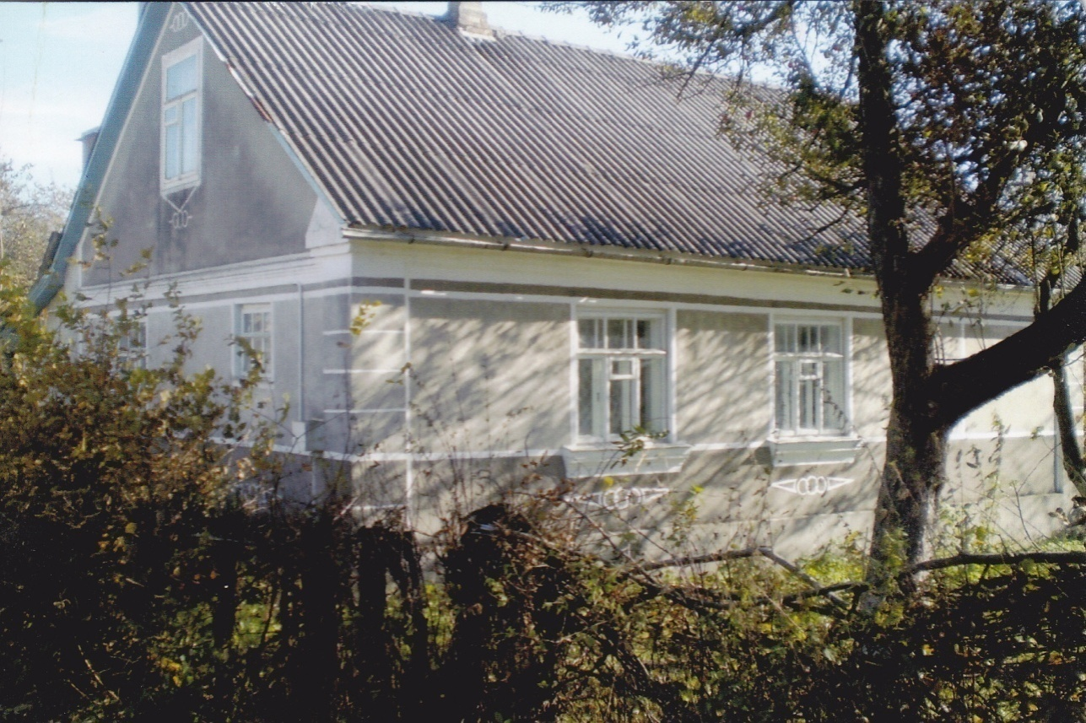

Новий будинок поета

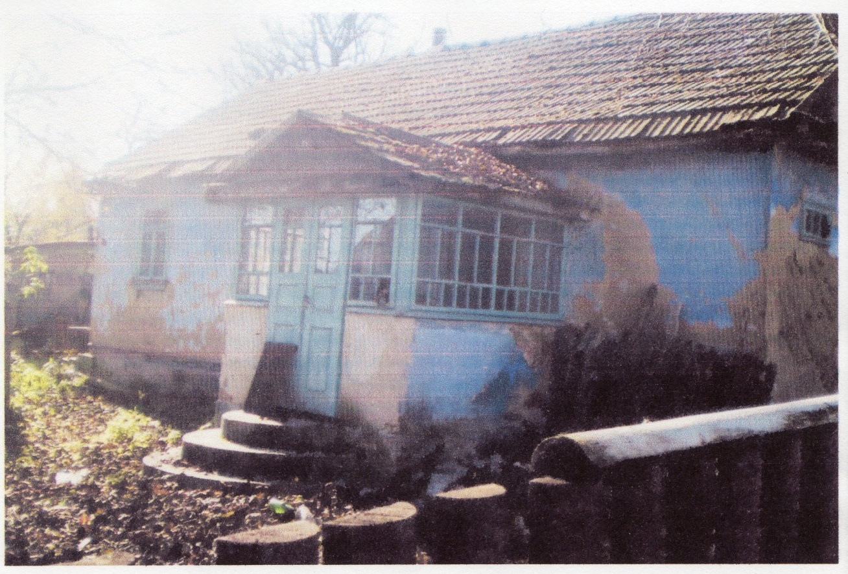

Додаток 1 Будинок, у якому народився поет

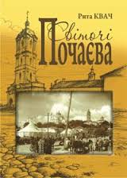

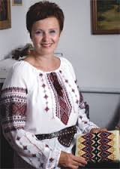

Додаток 3. Науковець, автор книги «Світочі Почаєва»

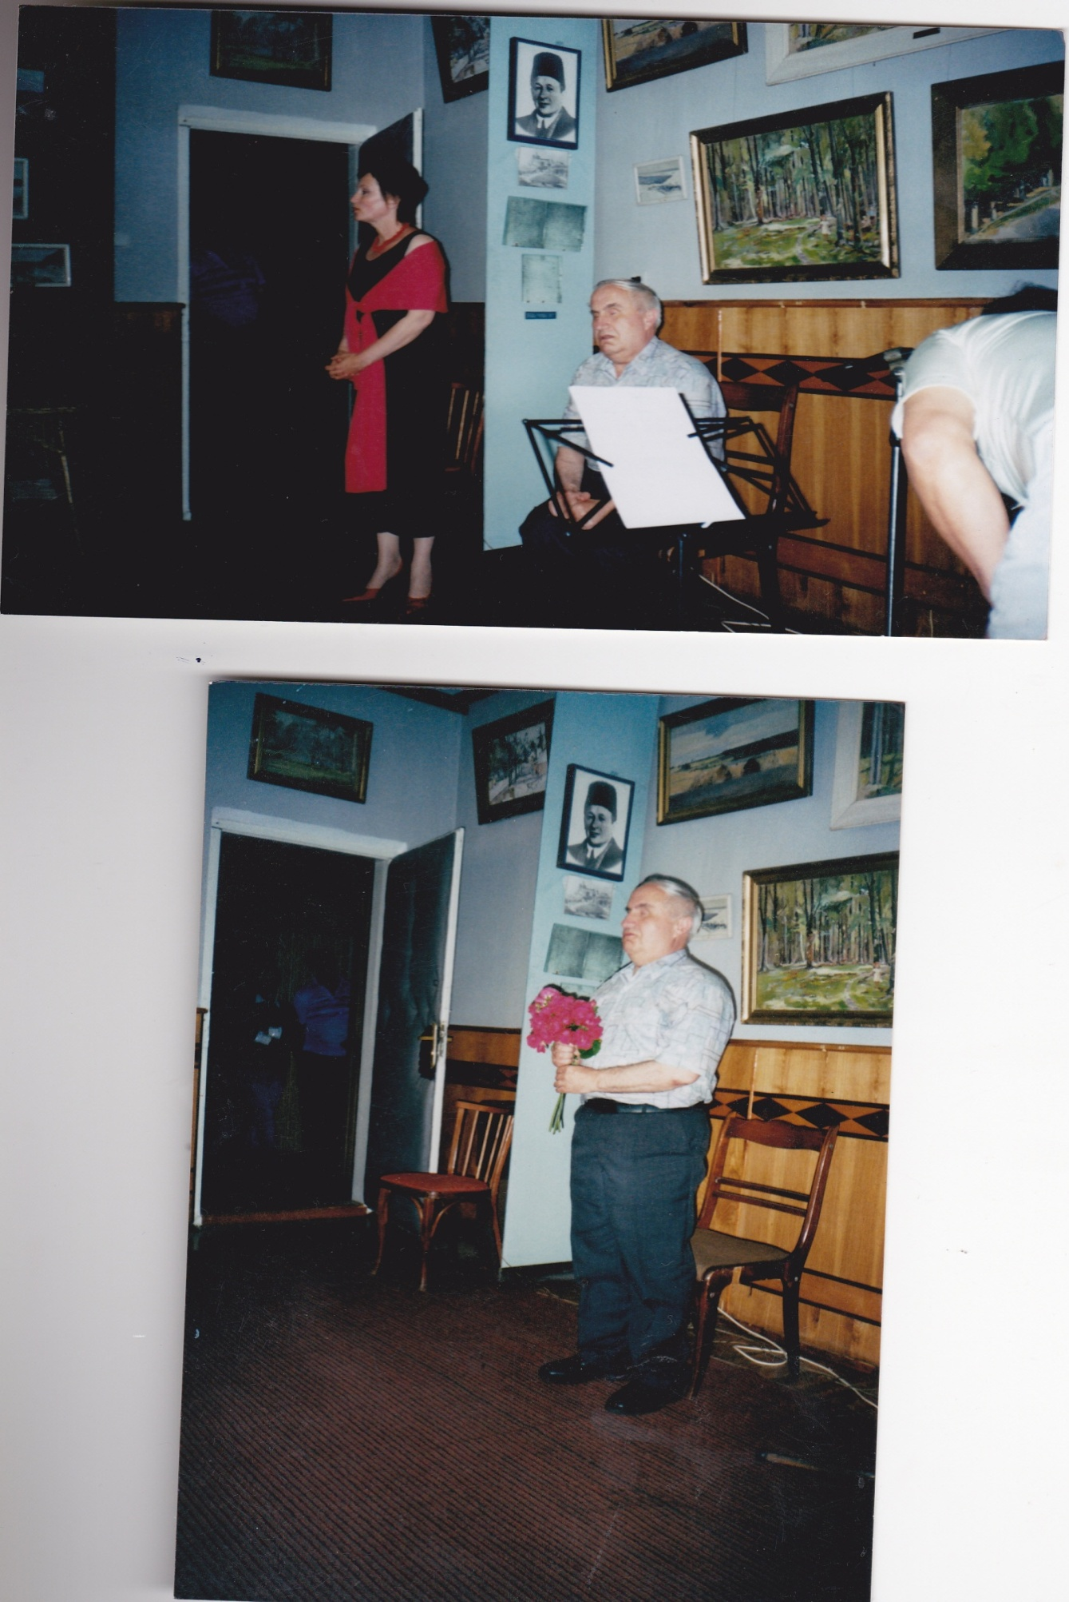

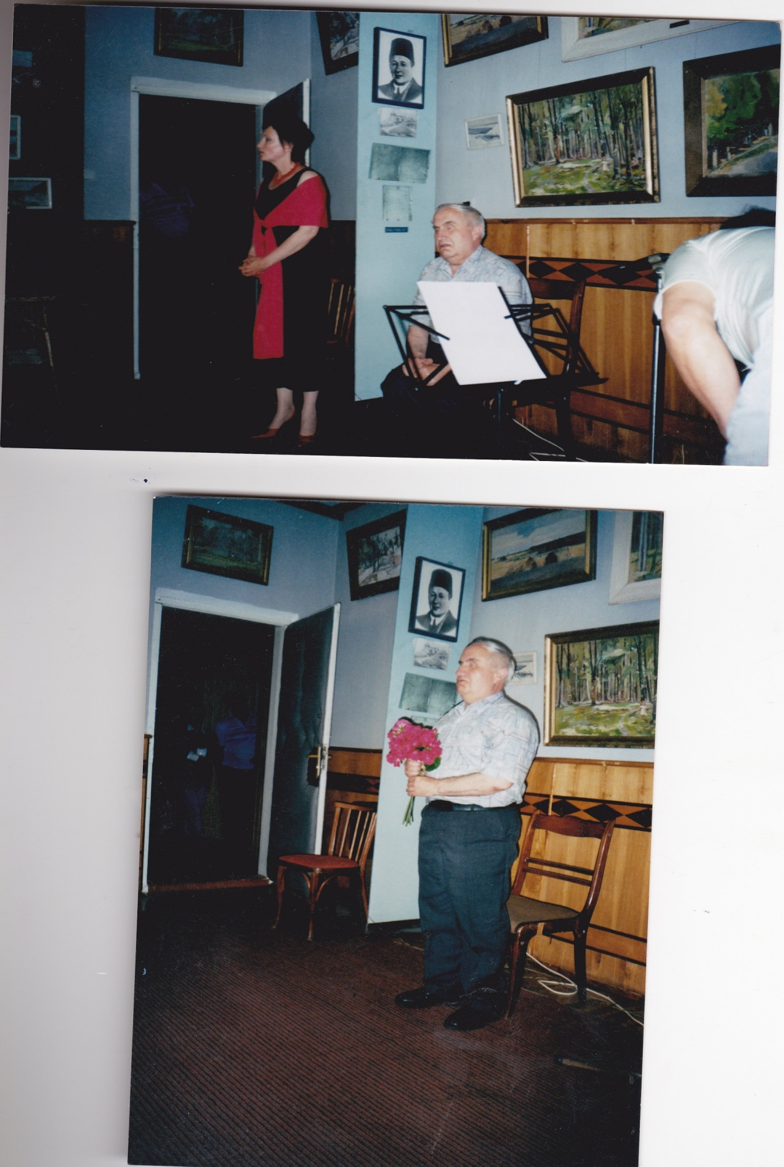

Додаток 4.Творчий вечір поета у Почаївському історико-художньому музеї.

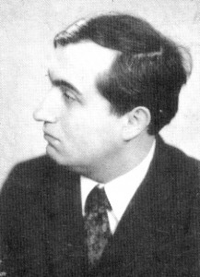

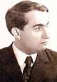

Додаток 2. Молодий і сповнений надії Василь Лящук.

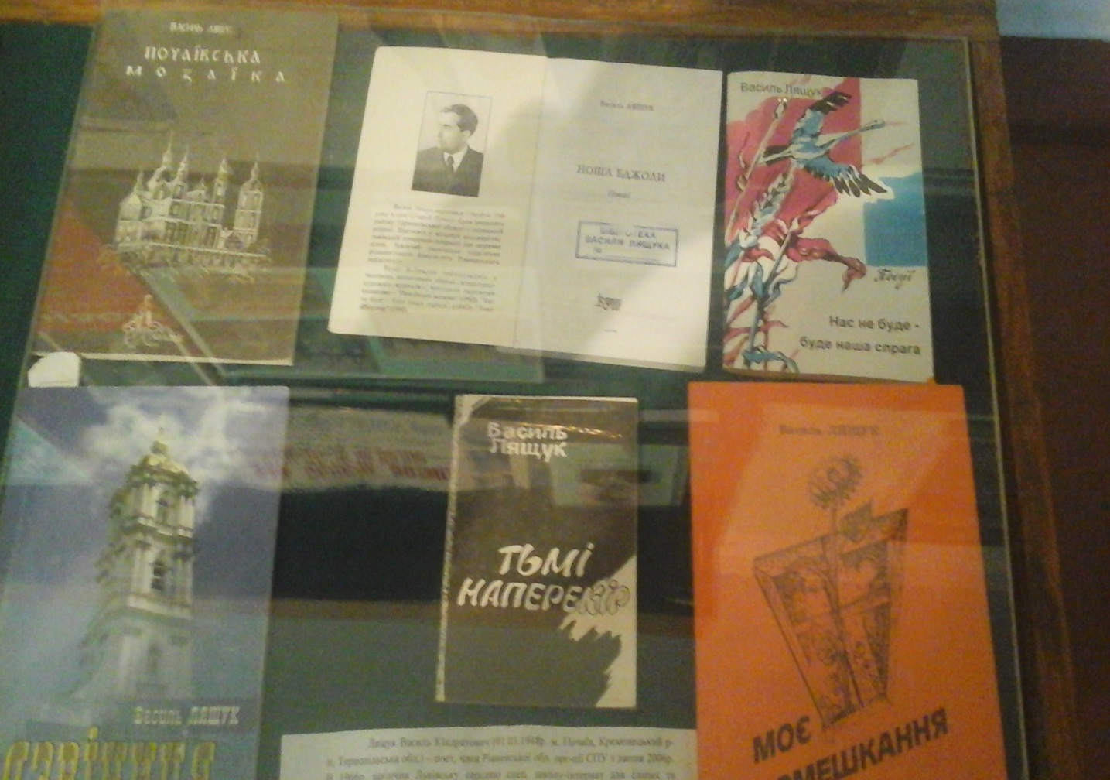

Додаток 5.Виставка книг у кабінеті української літератури

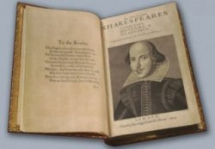

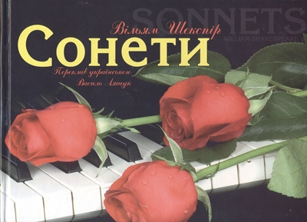

Додаток 6. «Вільям Шекспір. Сонети» переклади.

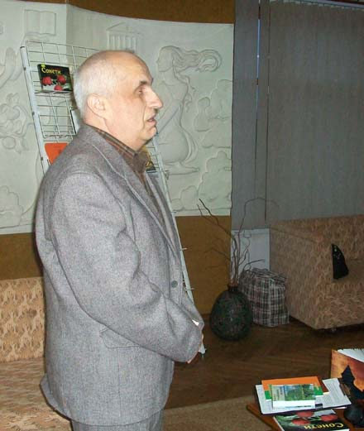

Додаток.7 В.К Лящук презентує переклад «Сонетів» Шекспіра

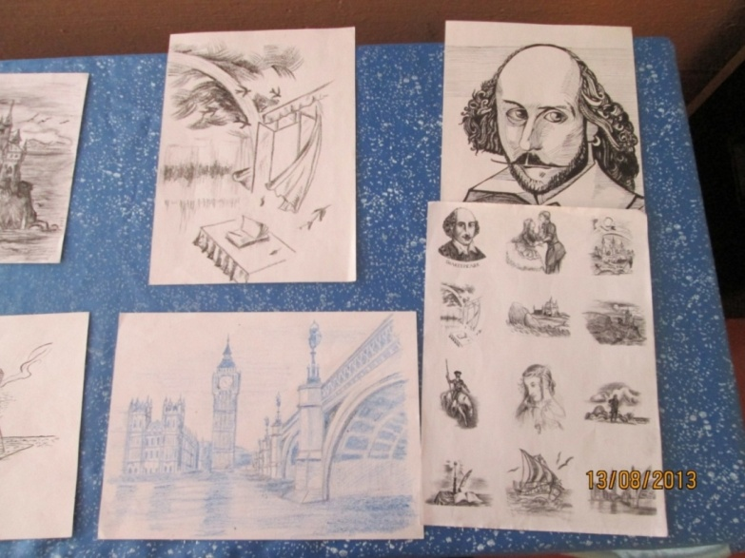

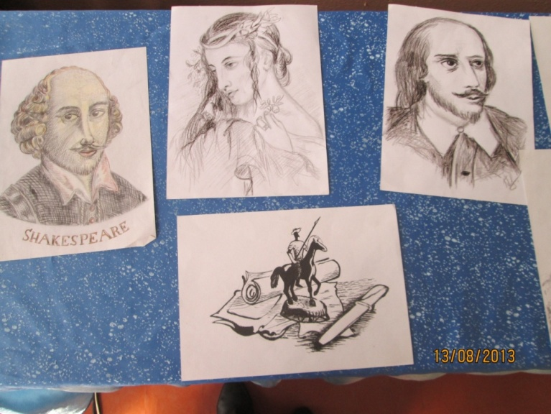

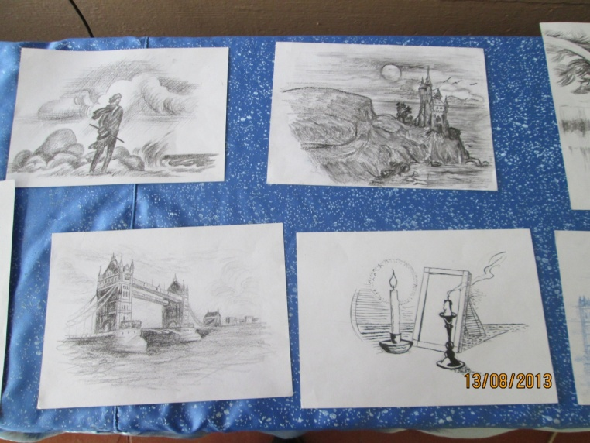

Додаток 8. Ілюстрації Горпинюка М.М.,студента Кременецької педагогічноїакадемії ім.Шевченка,до перекладів «Сонетів Шекспіра» Василя Лящука.

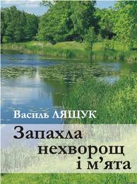

**Лящук В. К. Запахла нехворощ і м’ята:вибраніпоезії та переклади / В. К. Лящук. – Рівне :Волинські обереги, 2010**

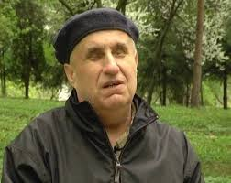

Додаток 9.Лящук Василь Кіндратович (сучасне фото)

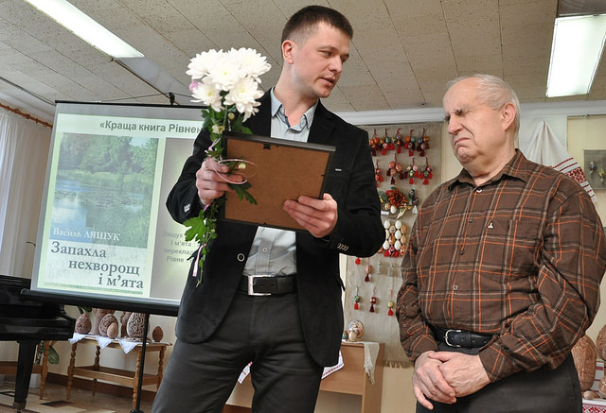

Додаток 10**.«Краща книга Рівненщини 2013 року»**в номінації**«Кращепоетичневидання»** перемогла книга Василя Кіндратовича Лящука **«Запахла нехворощ і м'ята».**